Муниципальное дошкольное образовательное учреждение

Детский сад № 94 «Солнышко»

г. Твери

**Педагогический проект**

**Тема: «Мой лучший друг-книга»**

Выполнила

Воспитатель высшей квалификационной категории

Толстых Л.В.

г. Тверь

2015 год

Проект: «Мой лучший друг-книга»

«Детская книга при всей ее внешней простоватости - вещь исключительно тонкая и не поверхностная. Лишь гениальному взгляду ребенка, лишь мудрому терпению взрослого доступны ее вершины. Удивительное искусство - детская книжка!»

Лев Токмаков

**Актуальность проекта**

Ребенок начинает знакомиться с литературой в раннем возрасте. И ни один ребенок никогда не сочинит собственной сказки, если он не познакомится хотя бы с одной из существующих. Художественные произведения в символической форме раскрывают перед детьми смысл человеческих отношений, переживаний, т.к. дошкольное детство - очень важный этап в воспитании внимательного чуткого читателя.

Художественная литература служит могучим действенным средством умственного, нравственного и эстетического воспитания детей, она оказывает огромное влияние на развитие и обогащение речи ребенка, помогает ему познать окружающий мир и себя в нем, формировать нравственные чувства и оценки, развивать восприятие художественного слова. И перед воспитателям стоит сложная задача – каждое художественное произведение донести до детей как произведение искусства, раскрыть его замысел, заразить слушателей эмоциональным отношение к литературным персонажам, их чувствам, поступкам, переживаниям.

В годы культуры (2014) и литературы (2015) эта задача – донести до ребенка познавательную, нравственную, эстетическую сущность литературного произведения очень актуальна и необходима. Учитывая, что такая работа должна быть постоянной и пришла мысль познакомить детей с произведениями различных русских писателей ХХ века.

А решить эту задачу поможет интегрированный метод обучения и метод проектов.

Интегрированный метод обучения является для дошкольников инновационным; он направлен на развитие личности ребенка, его познавательных и творческих способностей, формирование осознанного отношения к художественной литературе.

Метод проектов эффективен, т.к. дает ребенку возможность экспериментировать, синтезировать и применять полученные знания на практике, развивает у воспитанников умение наблюдать, общаться, уважать чужое мнение, действовать совместно с другими детьми.

**Инновационная направленность проекта** заключается в следующем:

- Большое внимание уделяется развитию мышления;

- Развивается речь ребенка;

- Развиваются творческие способности и воображение;

**Рабочая гипотеза:**

Организованная работа по ознакомлению дошкольников с творчеством русских писателей в соответствии с современными требованиями будет способствовать повышению интереса к художественной литературе.

**Цель проекта:**

Знакомить детей и расширять их представления о писателях России.

**Задачи проекта:**

- Давать представления о жизни и творчестве писателей ХХ века;

- Знакомить дошкольников с произведениями этих авторов;

- Развивать речь, образное мышление, любознательность;

- Углублять знания детей о мире животных через произведения Е.И. Чарушина, К. Паустовского, М. Пришвина, В. Бианки;

- Формировать нравственные стороны характера: честность, правдивость, дружелюбие, справедливость на примере произведений Н. Носова, В. Драгунского, В. Осеевой;

- Воспитывать умение ценить дружбу и преданность на примере произведений С. Михалкова.

- Воспитывать интерес к читательской деятельности и бережное отношение к книгам;

- Расширять кругозор детей, обогащать словарный запас;

- Расширять представления родителей о детской литературе. Приобщать родителей к семейному чтению литературных произведений.

**Предполагаемый результат:**

Организованная работа с дошкольниками по ознакомлению их с творчеством русских писателей ХХ века будет способствовать повышению интереса детей к художественной литературе;

- у детей появится интерес к процессу чтения;

- у дошкольников сформируется понятие, что книга- это источник познаний;

- дошкольники научатся преодолевать трудности и будут стремиться к достижению поставленной цели.

**Тип проекта:** образовательный, долгосрочный.

**Участники проекта:** дети подготовительной группы, педагоги, родители, музыкальный руководитель.

**Сроки реализации проекта:** учебный год, 9 месяцев.

**Образовательные области программы**, содержание которых включено в проект: «Коммуникация», «Социализация», «Познание», «Чтение художественной литературы», «Музыка».

**Ресурсное обеспечение проекта:**

- Книги русских писателей ХХ века;

- Портреты данных писателей;

- Картины и иллюстрации, изображающие животных в природе;

- Иллюстрации к произведениям писателей;

- Настольно-печатные игры;

- Дидактические игры;

- Материалы для продуктивной изобразительной деятельности (акварель, гуашь, цветные карандаши, восковые мелки);

- Технические средства обучения (магнитофон, проектор, фотоаппарат).

**Этапы реализации проекта**

1. ***Организационный.***
2. Анкетирование родителей.
3. Обсуждение задач проекта с родителями.
4. Обдумывание идеи проекта, сбор информации.
5. Составление плана проекта, определение сроков реализации.
6. Подбор методического и дидактического материала для реализации идеи, иллюстративного материала, пословиц, загадок, литературных произведений по теме проекта.
7. Поиск эффективных форм реализации проекта.

*План реализации проекта на организационном этапе:*

Сроки- 1 месяц (сентябрь)

|  |  |  |  |
| --- | --- | --- | --- |
| **№** | **Мероприятие** | **Форма работы** | **Сроки** |
| 1 | Анкетирование родителей | Беседа, анкеты | 1-ая неделя |
| 2 | Первичная диагностика знаний детей о произведениях писателей | Беседа, игра | 2-ая неделя |
| 3 | «Круглый стол» | Родительское собрание | 3-я неделя |
| 4 | Подбор наглядно-дидактических пособий, демонстрационного материала |  | Сентябрь |
| 5 | Оформление родительского уголка: размещение статей и рекомендаций по теме проекта | Материалы для стендов | Сентябрь |
| 6 | Создание уголка развивающих игр, мини викторин, кроссвордов | Подбор материала | Сентябрь |

1. ***Основной***
2. Организация и проведение обучающих занятий;
3. Проведение тематических обучающих занятий с детьми;
4. Проведение викторин и конкурсов по произведениям авторов
5. Совместная работа детей, родителей и педагогов по теме проекта;
6. Организация выставок в виде рисунков, поделок, коллективных работ.

Учитывая, что объем литературы очень большой, я выделила на знакомство с каждым писателем 1 месяц. Поставила перед собой цели и задачи соответственно творчеству каждого автора.

План реализации проекта, касающийся знакомства детей с биографией и творчеством писателей, проводится по одной схеме.

*План работы.*

1. Октябрь. Творчество В.В. Бианки.

Цель:

- Расширить знания детей и родителей о литературе животных через произведения В.В. Бианки.

Задачи:

- Пополнить знания детей научно-достоверными знаниями о животном и растительном мире;

- Учить чувствовать и понимать образный язык сказок и рассказов В. Бианки;

- Воспитывать в детях добрые чувства к животным; учить договариваться между собой, помогать друг другу.

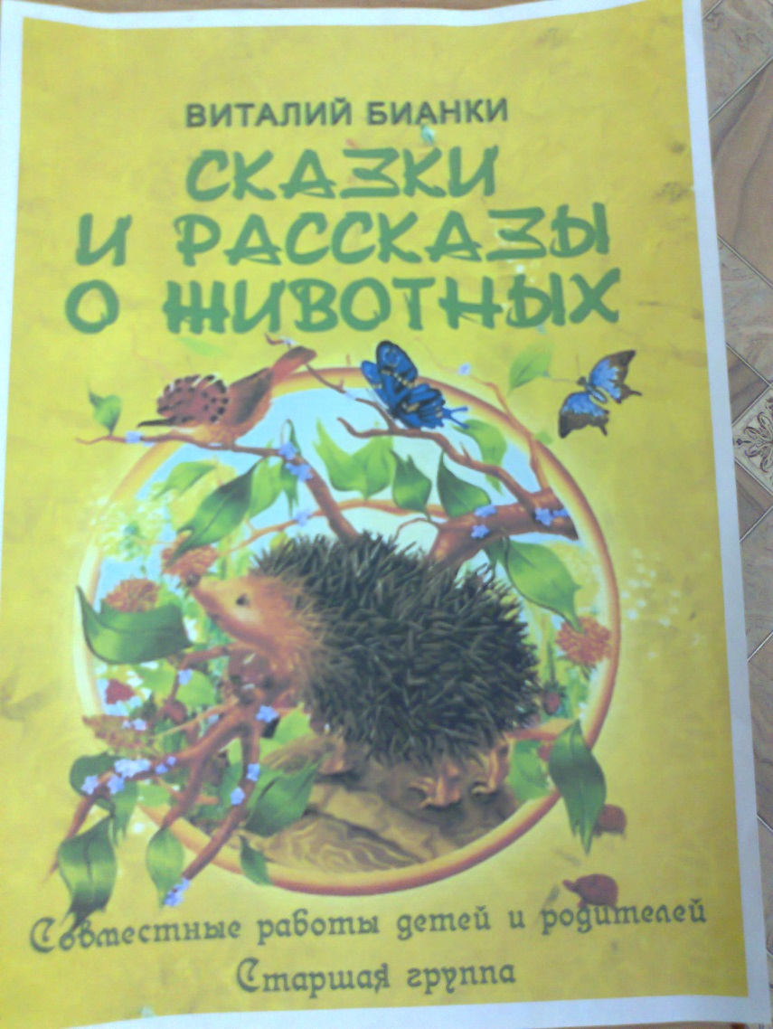

2. Ноябрь. Творчество М.М. Пришвина.

Цель:

- Познакомить детей с жизнью и творчеством писателя-натуралиста М.М. Пришвина.

Задачи:

- Учить детей с уважением относиться к животным;

- Воспитывать желание наблюдать за окружающим миром и находить в нем интересное, необычное;

- Формировать у детей эмоционально-образное восприятие произведений через художественное описание образов.

3. Декабрь. Творчество Е.И.Чарушина.

Цель:

-Познакомить детей с биографией и творчеством русского писателя-натуралиста Е.И. Чарушина.

Задачи:

- Учить детей понимать образный язык рассказов Е.И.Чарушина;

- Развивать у детей литературную и художественную речь;

- Посредством произведений писателя воспитывать у детей добрые чувства к окружающим;

- Воспитывать чувства сопереживания к попавшим в беду.

4. Январь. Творчество К. Паустовского.

Цель:

- На примере рассказов К.Г. Паустовского о природе познакомить детей с красотой и миром русской природы.

Задачи:

- Передать детям всю красоту и благородство русской природы, раскрываемые К.Г. Паустовским в своих рассказах;

- Воспитывать чувство любви и патриотизма к родному краю;

- Расширять словарный запас детей, используя богатство русского языка в описании природных явлений;

1. Февраль. Творчество Н.Н. Носова.

Цель:

- Обобщить и систематизировать знания детей о жизни и творчестве Н.Н. Носова.

Задачи:

- Прививать литературный интерес к произведениям Н.Н. Носова;

- Раскрывать смысл человеческих отношений и переживаний;

- Воспитывать стремление узнавать еще больше.

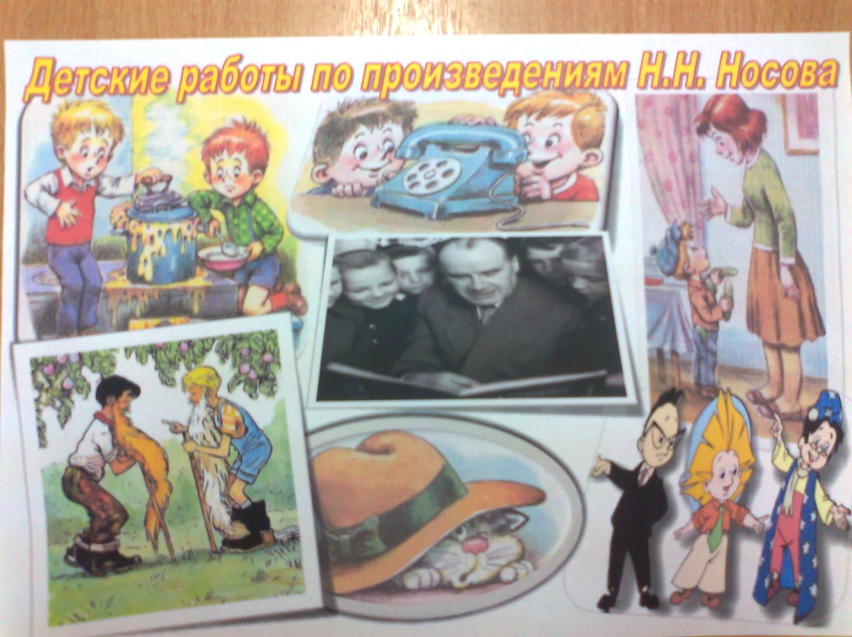

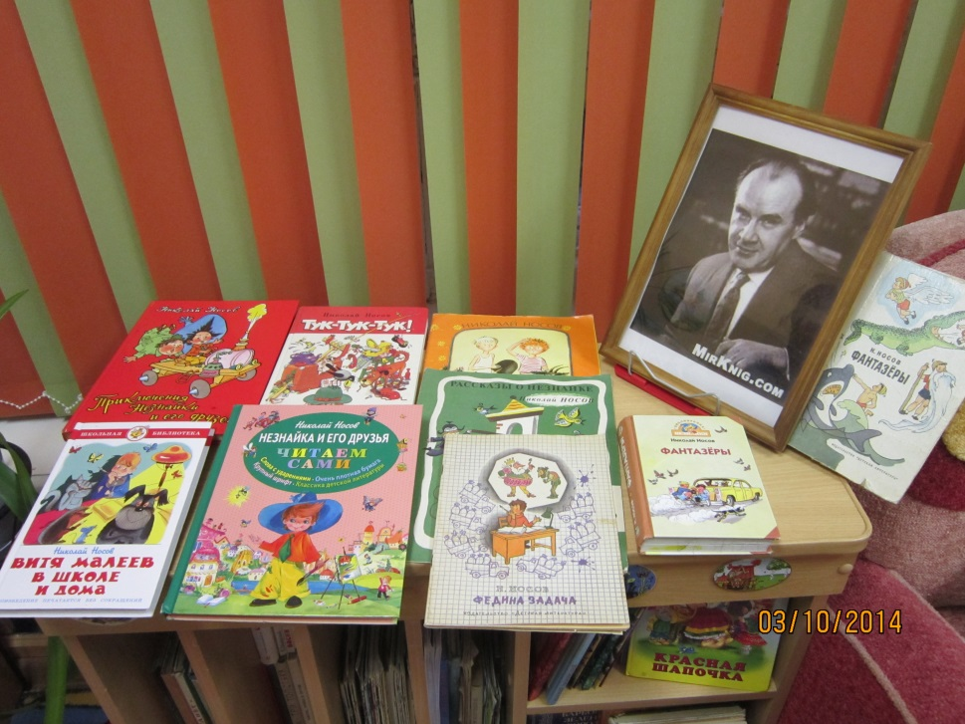

1. Март. Творчество В. Драгунского.

Цель:

- Приобщение детей к чтению произведений В. Драгунского.

Задачи:

- Учить детей внимательно и заинтересованно слушать художественное произведение;

- Развивать память, внимание, мышление, умение последовательно высказывать свою мысль;

- Воспитывать умение ценить дружбу и преданность.

1. Апрель. Творчество В. Осеевой.

Цель:

- Познакомить детей с рассказами В. Осеевой;

- Расширять кругозор детей, обогащать их жизненный опыт;

Задачи:

- Обогащать словарный запас детей;

- Воспитывать такие чувства, как дружелюбие, справедливость, взаимовыручка;

- Развивать творческие способности дошкольников.

1. Май. Творчество С. Михалкова.

Цель:

- Закрепить знания детей о творчестве С.В. Михалкова.

Задачи:

- Формировать заинтересованность детей и родителей к творчеству писателя;

- Активизировать словарь дошкольников;

- Воспитывать желание творчески инсценировать стихи С. Михалкова.

*План реализации проекта на основном этапе:*

Сроки: 1 месяц на изучение творчества писателя**.**

|  |  |  |  |
| --- | --- | --- | --- |
| **№** | **Мероприятие** | **Содержание деятельности** | **Сроки** |
| 1 | Оформление книжного уголка | Создать условия для реализации проекта | 1-ая неделя |
| 2 | Знакомство с портретом писателя и его произведениями. | Развивать интерес к личности писателя |
| 3 | Чтение произведений авторов | Побуждать и поддерживать интерес детей к художественной литературе |
| 4 | Рассматривание иллюстраций к произведениям | Развивать интерес к книгам |
| 5 | Вечер загадок «Угадай, кто это?» | Развивать мышление при разгадывании загадок |
| 6 | Поделки по произведениям авторов-натуралистов. Совместное с родителями творчество. | Побуждать детей к творчеству при изготовлении поделок из природного материала | 2-ая неделя |
| 7 | Экскурсия в библиотеку | Закреплять представления о библиотеке, развивать интерес к печатному слову |
| 8 | Конкурс «Отгадай кроссворд» | Способствовать реализации полученных знаний |
| 9 | Выставка рисунков. Совместное творчество родителей и детей. | Развивать творчество, умение отражать полученные знания на бумаге |
| 10 | Вечер на тему «Придумай дальше». Придумывание различных вариантов продолжения рассказов. | Развивать творческую активность детей в процессе придумывания различных вариантов окончаний произведений, развивать коммуникационные навыки. |
| 11 | Литературная викторина по произведениям писателей | Развивать мыслительную активность и индивидуальные способности детей. | 3-я неделя |
| 12 | НОД. Тематическое занятие о творчестве или произведениях писателя. | Воспитывать желание приобщаться к литературе |
| 13 | Конкурс рисунков по произведениям авторов | Учить передавать в рисунках эпизоды понравившихся произведений. Развивать воображение и творчество. |
| 14 | Музыкальная деятельность. Инсценировка рассказа, стихотворения. | Развивать творчество, фантазию, активизировать речь детей. |
| 15 | Из рисунков к произведениям составить книжку. Конкурс на лучшее название книжки. | Воспитывать желание приобщаться к совместной работе. |
| 16 | Конкурс для родителей и детей «Узнай по фрагменту иллюстрации» | Закреплять полученные знания об авторах, их произведениях, иллюстраторах книг. | 4-я неделя |
| 17 | Подбор пословиц и поговорок к данным произведениям. | Способствовать развитию поисковой деятельности, совместному сотрудничеству педагогов, детей, родителей. |
| 18 | Просмотр мультфильмов по произведениям писателей. | На базе просмотра пробудить чувства детей, вызвать у них желание обсуждать проблемы, высказывать свое мнение. |
| 19 | Художественный труд. Аппликация «Мой любимый герой» | Побуждать детей к творчеству на основе полученных знаний. |

1. ***Заключительный***

Анализ результатов проектной деятельности.

|  |  |  |  |
| --- | --- | --- | --- |
| **№** | **Мероприятие** | **Содержание деятельности** | **Сроки** |
| 1 | Повторная диагностика знаний детей о творчестве русских писателей | Выявить полученные знания детей через игры и беседы | В течение недели |
| 2 | Праздник книги | Воспитать интерес к читательской деятельности; расширять представление родителей о русской детской литературе. |
| 3 | Повторное анкетирование родителей. |  |
| 4 | Сравнительный анализ полученных данных. |  |
| 5 | Творческий отчет. | Итоги реализации проекта. |

**Ожидаемый результат проекта**

- Желание детей самостоятельно обращаться к книге, как к источнику содержательного и занимательного проведения досуга, заставляющий их мыслить, развивающий их интеллект;

- Развитие таких способностей детей, как желание понимать, сострадать, любить, общаться друг с другом;

- Формирование внутреннего мира ребенка и таких качеств, как мечты, фантазии, воображение;

- Развитие восприятия, мышления, памяти;

- Формирование личностных и нравственных качеств: доброжелательность, отзывчивость, любознательность.

**Используемые авторы и произведения**

**В. Бианки**

1. «Лесные домишки»

2. «Лис и мышонок»

3. «Мышонок Пик»

4. «Чей нос лучше?»

5. «Кто чем поет?»

6. «Чьи это ноги?»

**Н. Носов**

1. «Фантазеры»

2. «Автомобиль»

3. «Мишкина каша»

4. «Живая шляпа»

5. «На горке»

6. «Огурцы»

7.«Приключения Незнайки и его друзей»

**М. Пришвин**

1. «Лисичкин хлеб»

2. «Золотой луг»

3. «Журка»

4. «Еж»

5. «Медведь»

6. «Говорящий грач»

**Е.И. Чарушин**

1. «Что за зверь»

2. «Страшный рассказ»

3. «Почему Тюпу прозвали Тюпой»

4. «Томка»

5. «Как Томка научился плавать»

6. «Воробей»

**К. Паустовский**

1. «Дремучий медведь»

2. «Заячьи лапы»

3. «Квакша»

4. «Похождение жука-носорога»

5. «Теплый хлеб»

6. «Кот-ворюга»

**В. Драгунский**

1.«Сверху вниз наискосок»

2. «Заколдованная буква»

3. «Он живой и светится» 4. «Тайное становится явным»

5. «Друг детства»

6. «Сестра моя Ксения»

**В. Осеева**

1. «Заячья шапка»

2. «Ежинка»

3. «На катке»

4. «Вырванный лист»

5. «Волшебное слово»

6. «Печенье»

**С. Михалков**

1.«Дядя Степа» (4 части).

2. «Жадный Вартан»

3. «Зайка-Зазнайка»

4. «Зеленый кузнечик»

5. «Кораблики»

6. «Котята»

7.«Мы с приятелем»